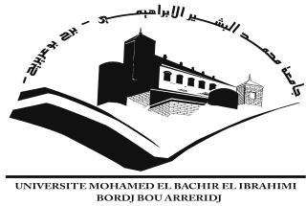Populaire et Démocratique Algérienne République وزارة التــعلــيم العــالي والبـحـــث العلمـــي
Ministère de l’Enseignement Supérieur et de la Recherche Scientifique

Université Mohamed El Bachir L’Ibrahim –Bordj Bou Arreridj جــــــامعة محــمد البشير الابراهيمي –برج بوعريريج –
Faculté des Sciences et de la Technologie كليـــــة العلـوم و التكنولوجيــا
Département Sciences de la Matière فرع علـوم المـــادة

Mémoire de fin d'études

PRESENTÉ EN VUE DE L'OBTENTION
DU DIPLOME DE : Master

Filière : Chimie
Option : Chimie des Matériaux

THÈME :
Etude de l’influence de la température sur l’enthalpie libre standard de la réaction de pile à combustible
(PEM)

Préparé par : TAGUIA Dounya
Soutenu le : 24/09/2020

Devant le jury :

Président KAHOUL Abdelhalim Pr Université de BBA
Examinateur SAHNOUNE Yassine MCB Université de BBA
Examinateur MOULA Baghdadi MCB Université de BBA
Encadreur DAOUDI Salim MCA Université de BBA

Année Universitaire 2019-2020

